Коврова Вероника ИСП 2191 21.10.2026

Практическая работа №7

Тема: Проектирование структуры программной системы и создание каркаса WPF-проекта HelpDesk
Продолжительность: 2 академических часа
Учебная практика: ПМ «Сопровождение и обслуживание программного обеспечения компьютерных систем»
Вид работ: Разработка модулей системы в соответствии с требованиями
Сквозной проект: информационная система HelpDesk

1. Цель работы
Научиться создавать структуру программного проекта на основании ранее сформированных требований, создавать WPF-приложение на платформе .NET, разделять систему на основные компоненты и подготавливать каркас программы для дальнейшей разработки.

2. Результат практической работы
После выполнения работы студент должен:
- создать WPF-проект HelpDesk;
- использовать C# и .NET;
- создать структуру папок проекта;
- создать основные окна программы;
- создать модели данных;
- подготовить классы для дальнейшей работы с MS SQL Server и ADO.NET;
- разработать первоначальный интерфейс окна авторизации;
- реализовать временную авторизацию;
- реализовать переход из окна авторизации в главное окно;
- подготовить первоначальный интерфейс главного окна;
- сохранить рабочую версию проекта.
После данной практической работы начинается непосредственная программная разработка HelpDesk.

3. Используемые технологии
В проекте будут использоваться:
- Visual Studio;
- C#;
- WPF;
- .NET;
- XAML;
- MS SQL Server;
- ADO.NET;
- SQL.
На текущем занятии подключение к MS SQL Server ещё не выполняется.
Работа с базой данных будет реализована на следующих практических занятиях.

4. Исходная ситуация
На предыдущих занятиях были определены:
- назначение HelpDesk;
- пользователи системы;
- функциональные требования;
- нефункциональные требования;
- требования к базе данных;
- требования к авторизации;
- требования к поиску;
- требования к обработке ошибок;
- основные модули программы.
Теперь необходимо создать реальный проект, на основе которого будет разрабатываться HelpDesk.
Основные функции будущей системы:
- авторизация;
- просмотр заявок;
- создание заявок;
- редактирование заявок;
- удаление заявок;
- поиск;
- фильтрация;
- хранение данных в MS SQL Server;
- обработка ошибок.

5. Краткие теоретические сведения

WPF
WPF — Windows Presentation Foundation — технология платформы .NET для разработки графических приложений Windows.
WPF позволяет создавать пользовательский интерфейс из:
- окон;
- кнопок;
- текстовых полей;
- таблиц;
- списков;
- изображений;
- других элементов управления.

XAML
XAML — язык разметки, используемый в WPF для описания пользовательского интерфейса.
Например:
<Button Content="Войти"
Width="120"
Height="35"/>
создаёт кнопку с текстом:
Войти

Code-behind
Каждое окно WPF обычно состоит из двух связанных файлов.
Например:
LoginWindow.xaml
LoginWindow.xaml.cs

LoginWindow.xaml
Содержит описание интерфейса.

LoginWindow.xaml.cs
Содержит программную логику окна.

Архитектура программного обеспечения
Архитектура программного обеспечения — структура программной системы, определяющая её основные компоненты и связи между ними.
Наш проект будет разделён на:
- представления;
- модели;
- работу с данными;
- сервисы;
- вспомогательные компоненты.

6. Предварительная архитектура HelpDesk
HelpDesk
│
├── Views
│
├── Models
│
├── Data
│
├── Services
│
└── Helpers

Views
Окна пользовательского интерфейса.

Models
Классы, описывающие основные объекты системы.

Data
Классы для взаимодействия с MS SQL Server через ADO.NET.

Services
Программная логика отдельных функций.

Helpers
Вспомогательные классы.

7. Ход выполнения работы

Задание 1. Создание WPF-проекта
Запустите Visual Studio.
Выберите:
Создать проект / Create a new project
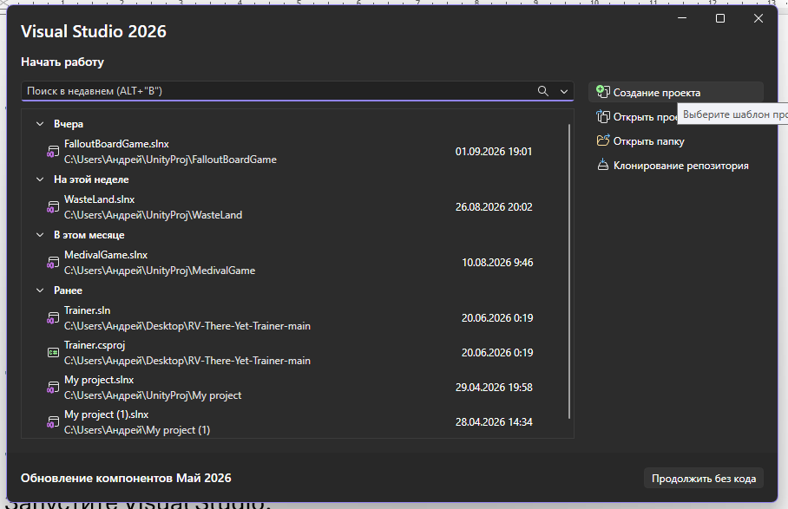
В поиске укажите:
WPF
Выберите шаблон:
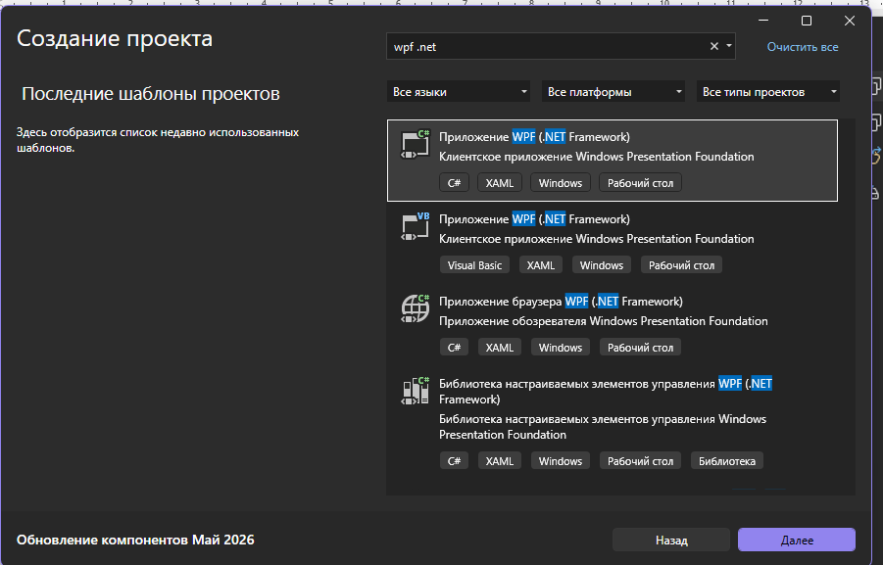Язык:
C#
Платформа:
.NET
Название проекта:
HelpDesk
Название решения:
HelpDesk
Разместите проект в ранее созданной папке:
Учебная_практика
└── HelpDesk
└── Исходный_код
Создайте проект.
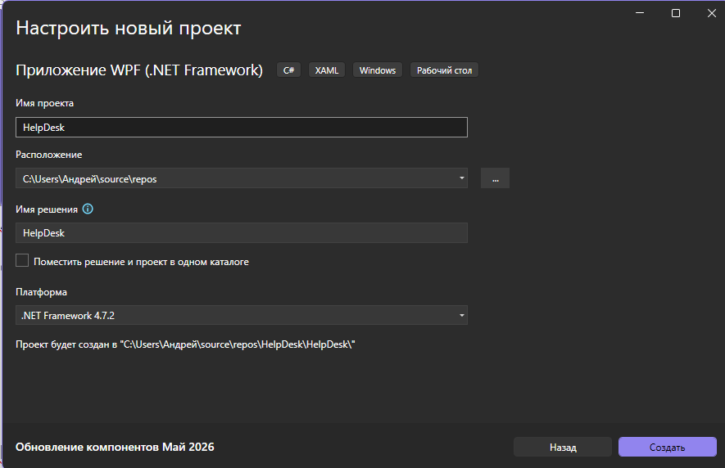

Задание 2. Первый запуск
После создания проекта нажмите:
F5
или:
Start
Должно открыться стандартное пустое окно WPF.
Убедитесь, что проект запускается без ошибок.
Сделайте скриншот.
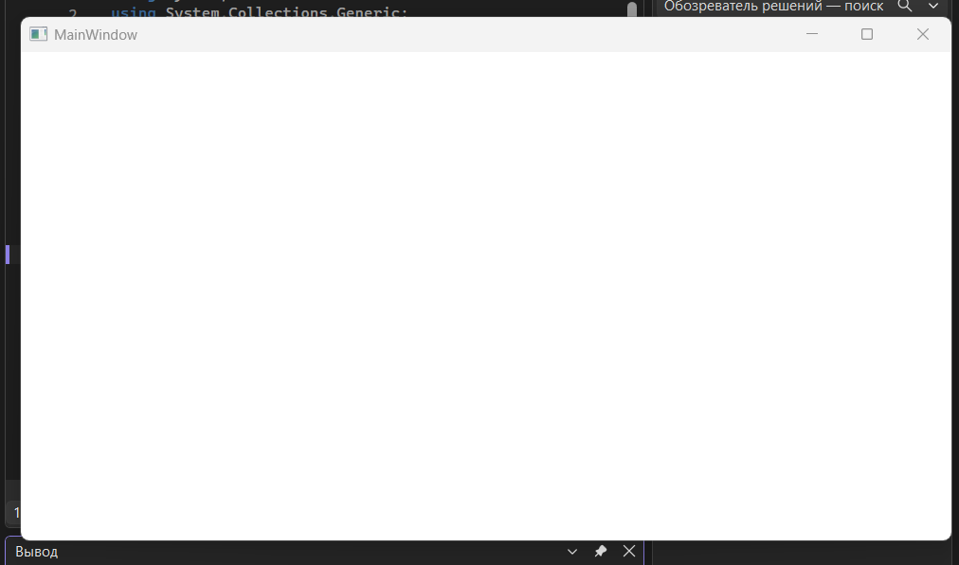
Рисунок 1 — Первый запуск WPF-проекта HelpDesk

Задание 3. Изучение структуры WPF-проекта
В Solution Explorer найдите:
App.xaml
App.xaml.cs
MainWindow.xaml
MainWindow.xaml.cs
Заполните таблицу.
Файл | Назначение
App.xaml | Декларативное описание приложения. Используется для задания стартового окна (StartupUri) и определения глобальных ресурсов (стилей, шрифтов, тем), доступных во всем проекте.
App.xaml.cs | Файл программного кода (code-behind) для приложения. Содержит логику жизненного цикла приложения: обработку событий запуска, завершения работы и глобальных ошибок.
MainWindow.xaml | Разметка главного окна приложения на языке XAML. Определяет визуальный интерфейс пользователя (UI): расположение кнопок, текстовых полей, списков и других элементов.
MainWindow.xaml.cs | Файл программного кода (code-behind) для главного окна. Содержит логику взаимодействия с интерфейсом: обработчики кликов, инициализацию компонентов и управление данными окна.

Задание 4. Создание структуры папок
Создайте в проекте следующие папки:
HelpDesk
│
├── Views
├── Models
├── Data
├── Services
└── Helpers
Для создания папки:
ПКМ по проекту → Add → New Folder
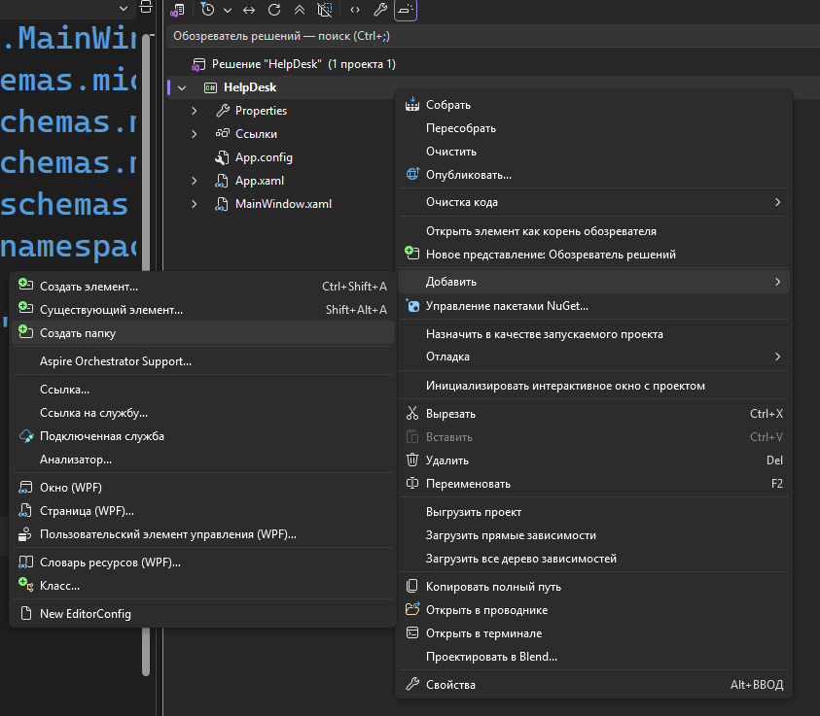

Задание 5. Создание окна авторизации
В папке:
Views
создайте новое окно WPF.
Выберите:
Add → Window (WPF)
Название:
LoginWindow.xaml
Это будет стартовое окно программы.
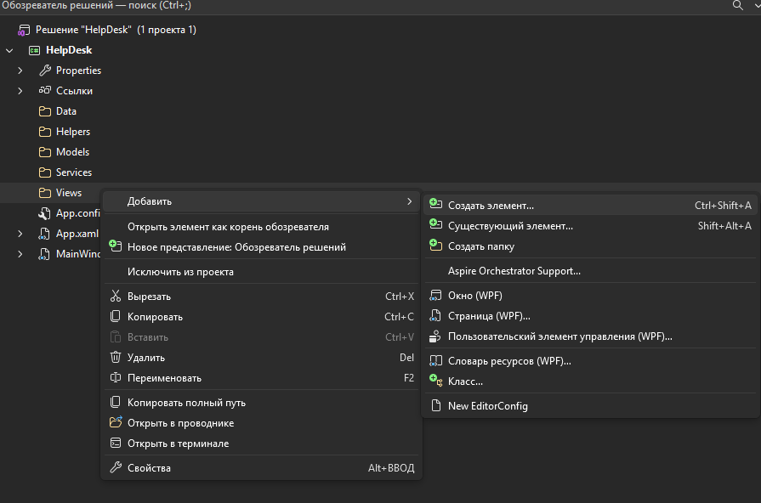
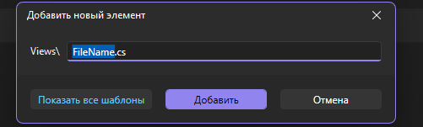
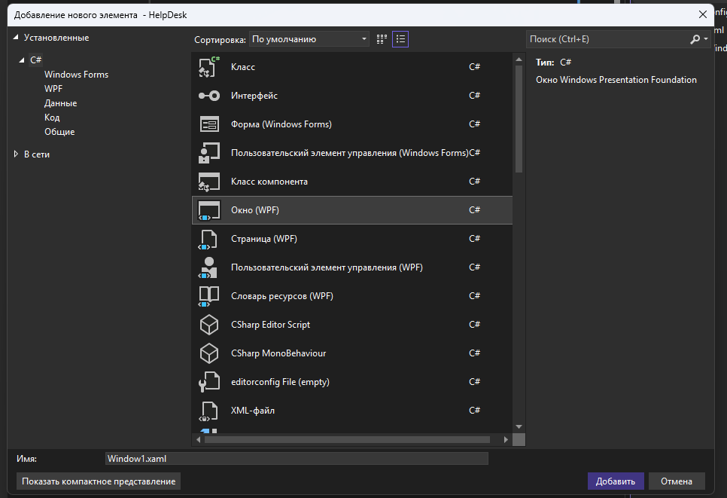

Задание 6. Создание основных окон
В папке Views создайте:
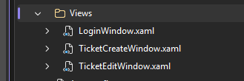
LoginWindow.xaml
TicketCreateWindow.xaml
TicketEditWindow.xaml
Назначение:
Окно | Назначение
LoginWindow | Авторизация пользователя
MainWindow | Главное окно и список заявок
TicketCreateWindow | Создание новой заявки
TicketEditWindow | Изменение существующей заявки

Задание 7. Удаление стандартного MainWindow
Если Visual Studio автоматически создала:
MainWindow.xaml
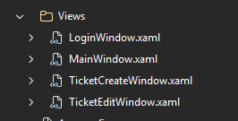
в корне проекта, удалите его только после того, как создан новый:
Views/MainWindow.xaml
Убедитесь, что используется именно новое главное окно.
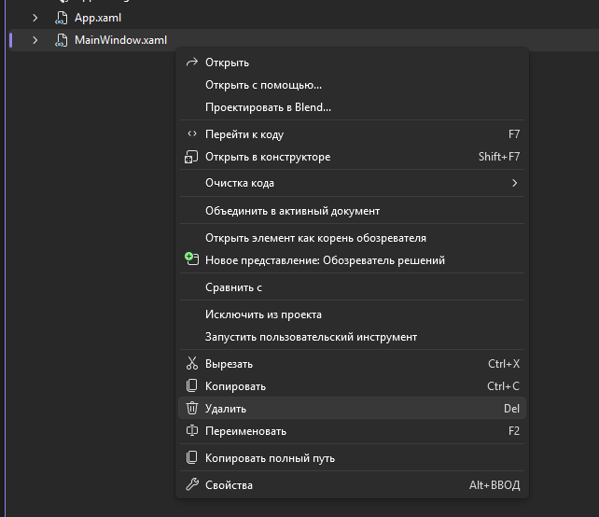

Задание 8. Настройка стартового окна
Откройте:
App.xaml
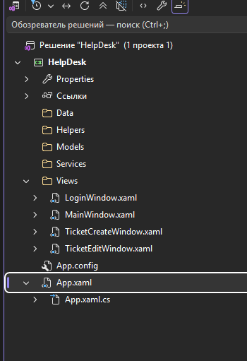
Найдите:
StartupUri="MainWindow.xaml"
Измените на:
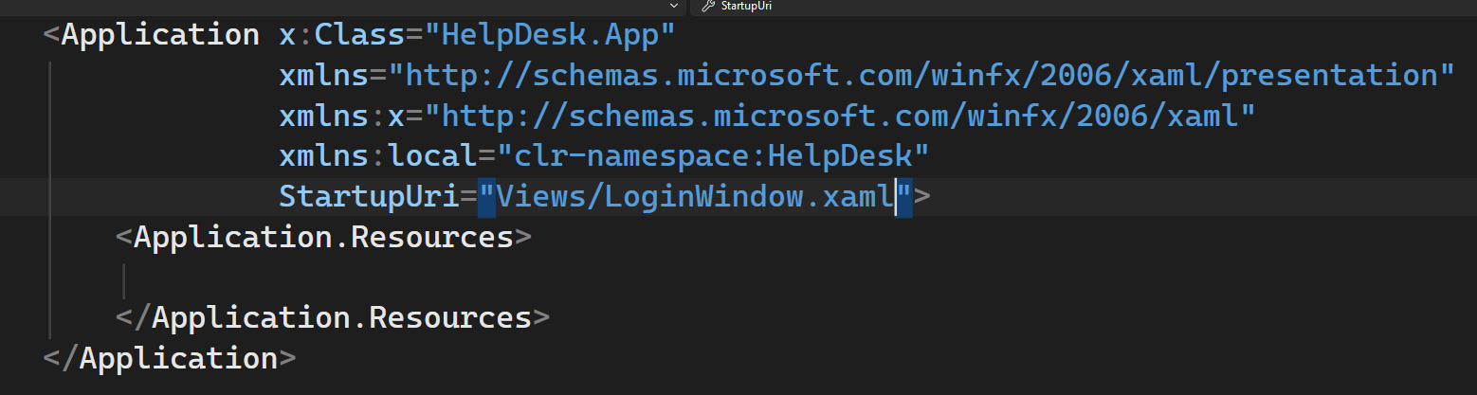 Теперь первым должно запускаться окно авторизации.
Запустите программу и проверьте результат.
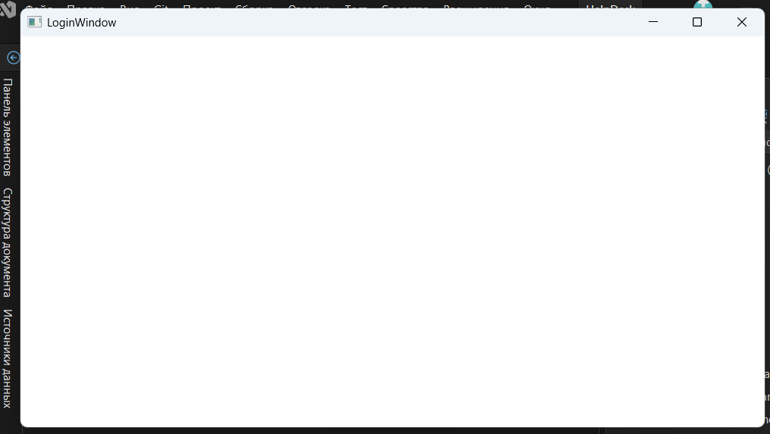

Задание 9. Создание интерфейса LoginWindow
Откройте:
LoginWindow.xaml
Замените содержимое окна на следующий вариант:
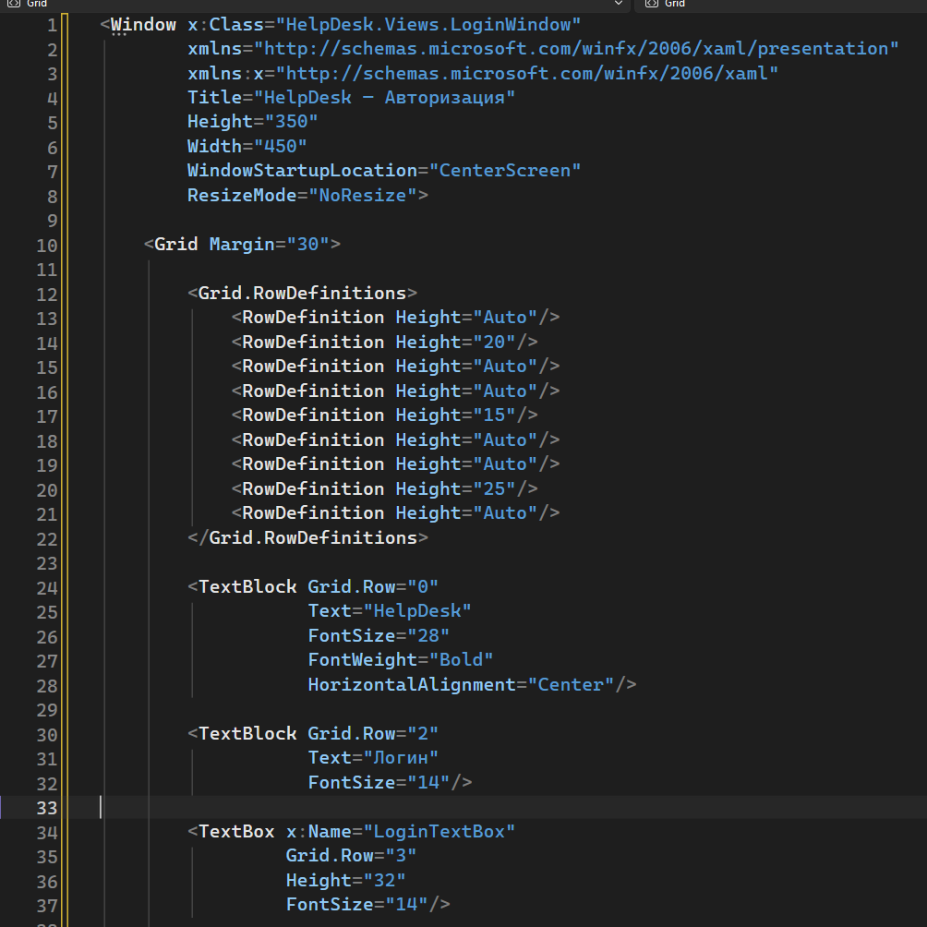
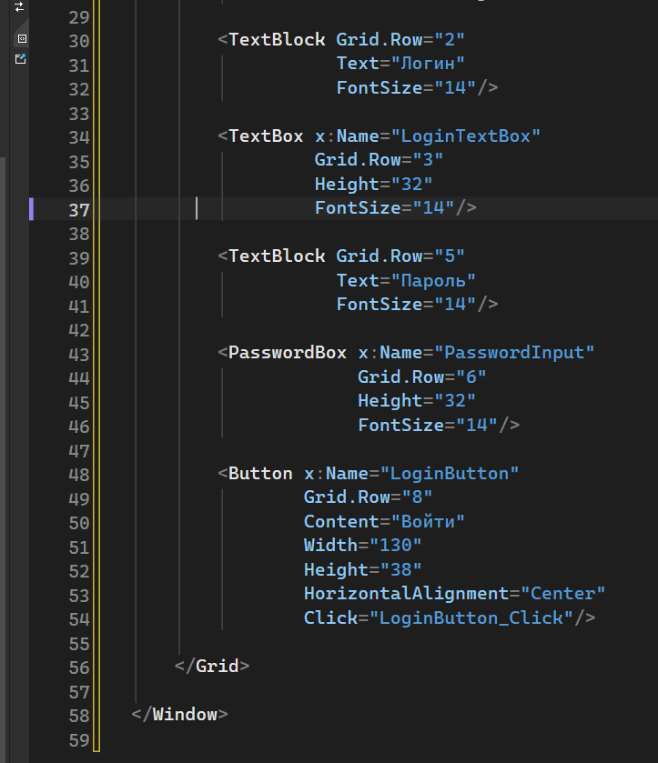

Задание 10. Запуск окна авторизации
Запустите проект.
Убедитесь, что появляется окно:
HelpDesk — Авторизация
На окне должны находиться:
- название HelpDesk;
- поле логина;
- поле пароля;
- кнопка «Войти».
Сделайте скриншот.
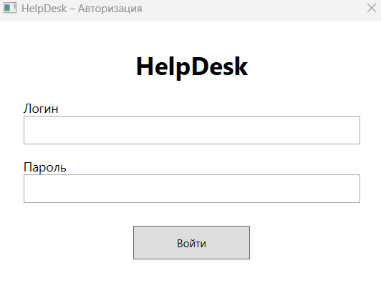

Задание 11. Почему используется PasswordBox
Обратите внимание:
для логина используется:
<TextBox>
а для пароля:
<PasswordBox>
Ответьте:
Почему пароль желательно вводить через PasswordBox, а не через обычный TextBox?
PasswordBox используется вместо TextBox для безопасности пароля.
Вот главные причины:
- Скрывает текст: Вместо букв на экране показываются точки, чтобы никто рядом не смог подсмотреть пароль.
- Защищает в памяти: Внутри компьютера пароль шифруется. Обычный TextBox хранит текст открыто, и его могут украсть вирусы.
- Запрещает копирование: Из PasswordBox нельзя скопировать текст через Ctrl+C

Задание 12. Создание главного окна
Откройте:
Views/MainWindow.xaml
Создайте первоначальный интерфейс:
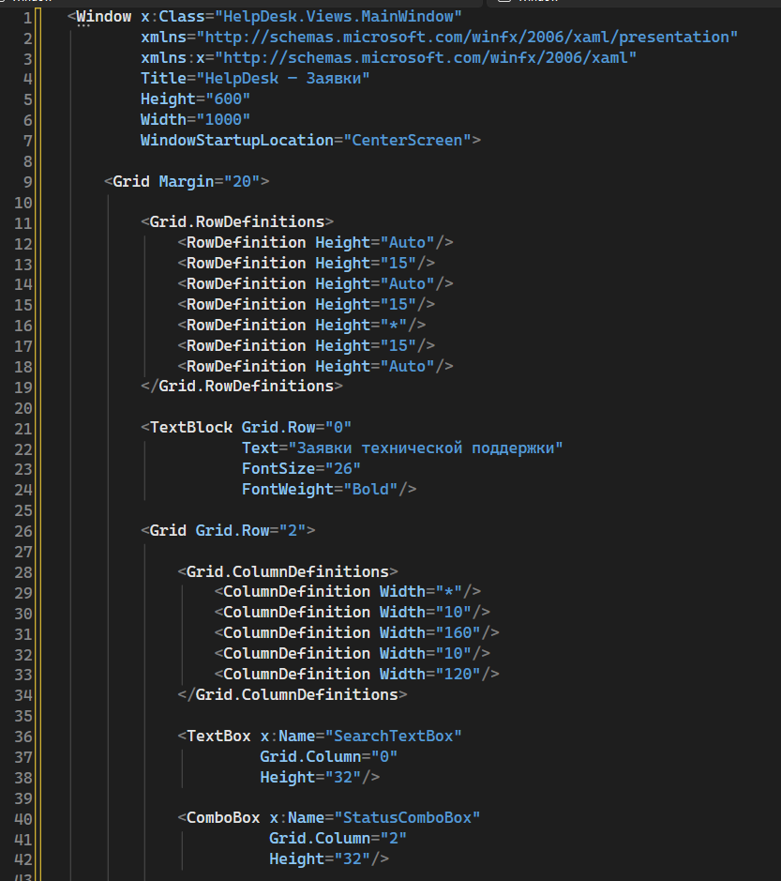
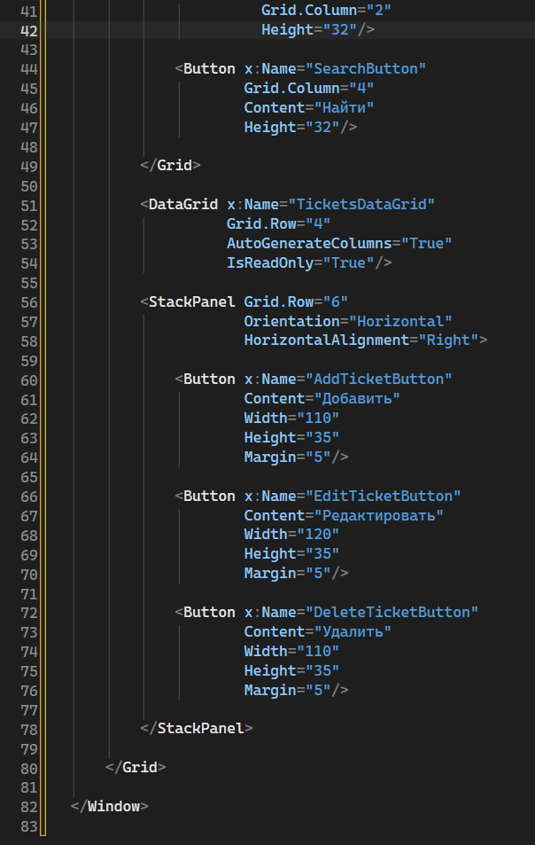

Задание 13. Проверка MainWindow
Пока главное окно не должно запускаться автоматически.
Для проверки временно откройте его через код авторизации, который будет создан дальше.

Задание 14. Создание временной авторизации
Откройте:
LoginWindow.xaml.cs\
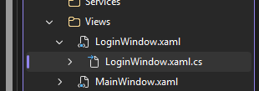
Найдите класс:
public partial class LoginWindow : Window
Добавьте обработчик:
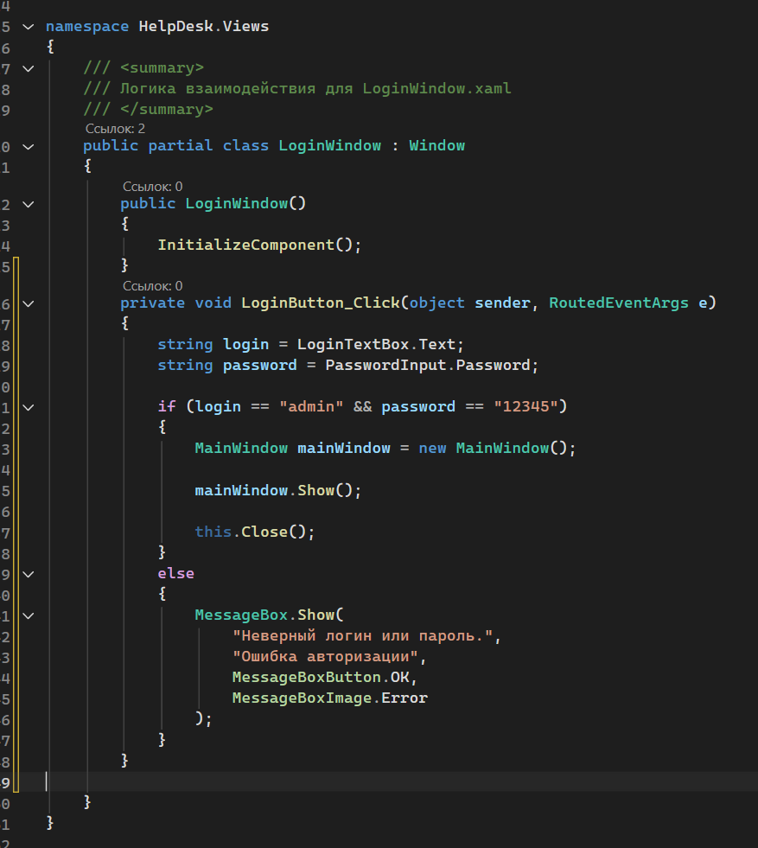

Задание 15. Проверка временной авторизации
Запустите программу.
Введите:
Логин: admin
Пароль: 12345
Нажмите:
Войти
Должно открыться главное окно HelpDesk.

Задание 16. Проверка неправильного пароля
Перезапустите программу.
Введите:
Логин: admin
Пароль: 11111
Должно появиться сообщение:
Неверный логин или пароль.
Сделайте скриншот.
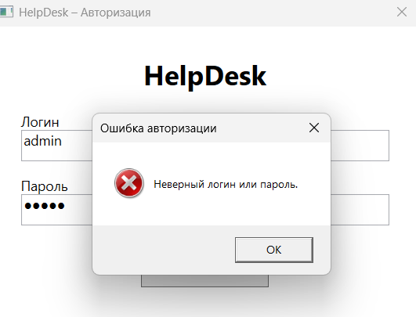

Задание 17. Ответьте на вопрос
Почему текущую авторизацию нельзя использовать в итоговой программе?
Текущую авторизацию нельзя использовать в итоговой программе, так как в ней, скорее всего, отсутствует слой сервиса и базы данных для хранения и проверки учётных записей.
Правильная архитектура в дальнейшем будет выглядеть так:
LoginWindow
↓
AuthService
↓
ADO.NET
↓
MS SQL Server
↓
Users
Логины и данные пользователей будут храниться в базе данных.

Задание 18. Создание модели User
В папке:
Models
создайте класс:
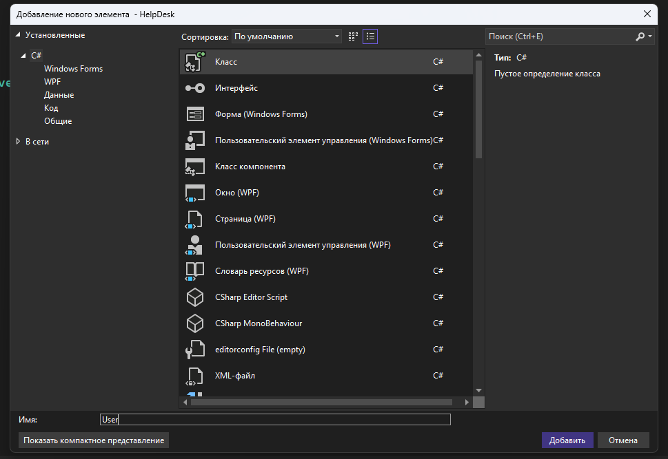
Добавьте:
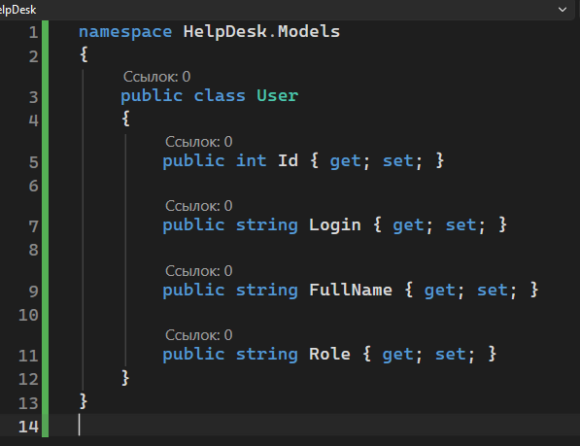

Задание 19. Создание модели Ticket
Создайте:
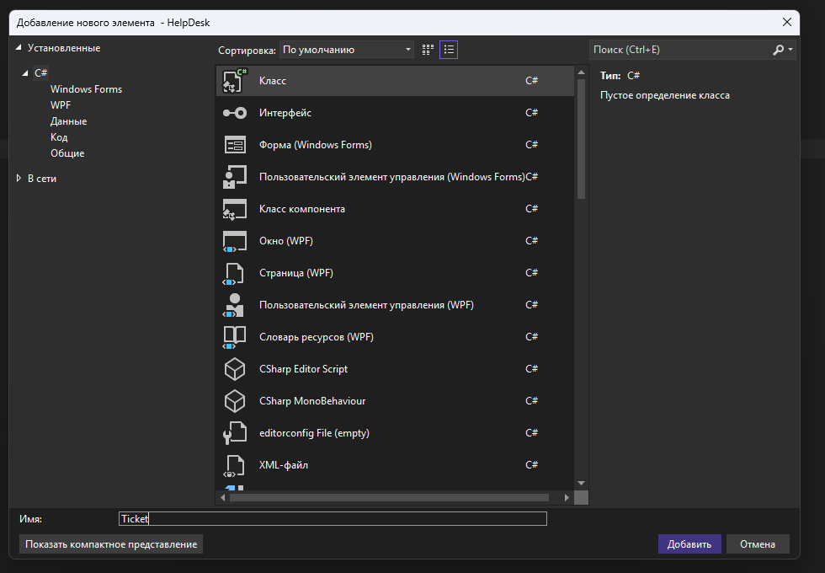.
Добавьте:
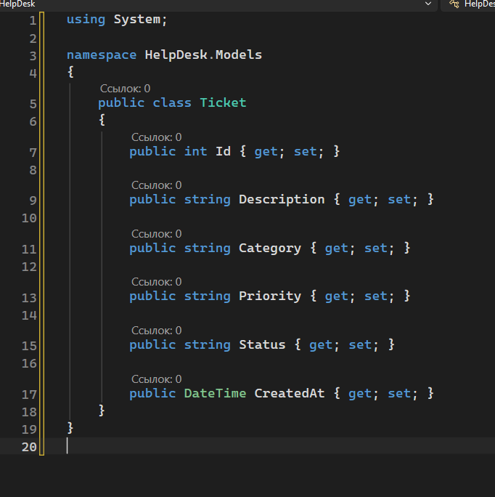

Задание 20. Анализ модели Ticket
Заполните таблицу.
Свойство | Что хранит
Id | Уникальный идентификатор (номер) заявки
Description | Описание сути проблемы или текста обращения
Category | Категорию/тему проблемы (например, «Сеть», «ПО», «Железо»)
Priority | Важность или срочность выполнения (например, «Высокий», «Низкий»)
Status | Текущее состояние заявки (например, «Новая», «В работе», «Закрыта»)
CreatedAt | Дата и время создания заявки
Ответьте:
Зачем создавать отдельный класс Ticket?
Класс Ticket необходим для описания структуры и объединения всех данных о заявке в единый объект в коде.

Задание 21. Создание остальных моделей
Создайте пустые классы:
Category.cs
Status.cs
Priority.cs
Пока сложную реализацию добавлять не требуется.
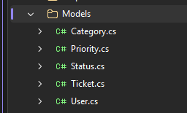

Задание 22. Создание Database
В папке:
Data
создайте класс:
Database.cs
Добавьте:
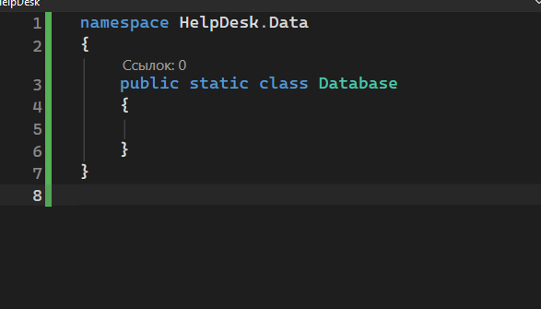
В дальнейшем этот класс будет использоваться для организации работы с MS SQL Server.

Задание 23. Создание AuthService
В папке:
Services
создайте:
AuthService.cs
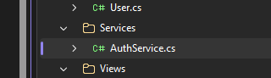
Добавьте:
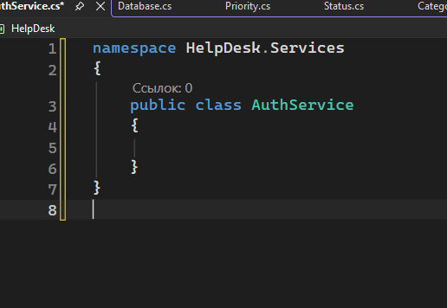
В дальнейшем здесь будет размещена логика авторизации пользователя.

Задание 24. Создание окон заявок
Откройте:
TicketCreateWindow.xaml
Установите:
Title = HelpDesk — Новая заявка
Откройте:
TicketEditWindow.xaml
Установите:
Title = HelpDesk — Редактирование заявки
Сложный интерфейс этих окон пока делать не требуется.

8. Итоговая структура проекта
После выполнения работы структура должна выглядеть примерно так:
HelpDesk
│
├── Views
│ ├── LoginWindow.xaml
│ ├── LoginWindow.xaml.cs
│ ├── MainWindow.xaml
│ ├── MainWindow.xaml.cs
│ ├── TicketCreateWindow.xaml
│ ├── TicketCreateWindow.xaml.cs
│ ├── TicketEditWindow.xaml
│ └── TicketEditWindow.xaml.cs
│
├── Models
│ ├── User.cs
│ ├── Ticket.cs
│ ├── Category.cs
│ ├── Status.cs
│ └── Priority.cs
│
├── Data
│ └── Database.cs
│
├── Services
│ └── AuthService.cs
│
├── Helpers
│
├── App.xaml
└── App.xaml.cs

9. Схема будущего взаимодействия компонентов

Авторизация
Пользователь
↓
LoginWindow
↓
AuthService
↓
ADO.NET
↓
MS SQL Server
↓
Users

Работа с заявками
MainWindow
↓
TicketCreateWindow / TicketEditWindow
↓
C#-логика
↓
ADO.NET
↓
MS SQL Server
↓
Tickets

10. Анализ компонентов
Заполните таблицу.
Компонент | Назначение
LoginWindow | Окно авторизации для ввода логина/пароля и входа в систему
MainWindow | Главное окно приложения (например, для просмотра списка заявок)
TicketCreateWindow | Окно для создания и добавления новой заявки
TicketEditWindow | Окно для редактирования и изменения данных существующей заявки
User | Класс-модель, описывающая структуру данных пользователя
Ticket | Класс-модель, описывающая структуру данных заявки (тикета)
Database | База данных для постоянного хранения информации о пользователях и заявках
AuthService | Сервис бизнес-логики для проверки учётных данных и авторизации
App.xaml | Главный файл конфигурации WPF-приложения, задающий начальное окно и глобальные ресурсы

11. Контрольный чек-лист
Перед сдачей проверьте:
- создан WPF-проект HelpDesk;
- проект запускается;
- стартовым является LoginWindow;
- созданы папки Views, Models, Data, Services, Helpers;
- создан LoginWindow;
- создан MainWindow;
- создан TicketCreateWindow;
- создан TicketEditWindow;
- создан User;
- создан Ticket;
- создан Database;
- создан AuthService;
- поле пароля работает через PasswordBox;
- временная авторизация работает;
- при неправильных данных появляется сообщение;
- после успешного входа открывается MainWindow;
- на MainWindow присутствует DataGrid;
- на MainWindow присутствуют кнопки добавления, изменения и удаления;
- присутствуют поле поиска и фильтр статуса.

12. Что необходимо показать преподавателю

1. Структуру проекта
Показать Solution Explorer.

2. LoginWindow
Показать окно авторизации.

3. Успешный вход
Ввести:
admin
12345

4. Ошибку авторизации
Ввести неправильный пароль.

5. Главное окно
Показать MainWindow.

6. Код
Студент должен уметь объяснить:
- что такое XAML;
- зачем нужен .xaml.cs;
- что делает LoginButton_Click;
- зачем создан класс User;
- зачем создан класс Ticket.

13. Вывод
Напишите вывод объёмом 5–7 предложений.
В выводе укажите:
- какой тип проекта был создан;
- какие технологии используются;
- какие окна были созданы;
- какие модели подготовлены;
- что уже работает;
- зачем проект разделён на папки;
- что предстоит реализовать дальше.
Вывод:
В рамках проекта было создано приложение технической поддержки HelpDesk на базе .NET и C#.
В программе подготовлены модели данных и разработаны окна для авторизации пользователей и окна заявки технической поддержки. Использовался Visual Studio для создания этого проекта на компьютере Windows 10.
Модели User, Ticket, Database, AuthService, Priority, Status, Category были подготовлены на данный момент.
Разделение проекта на папки позволило структурировать код, повысить его читаемость и упростить дальнейшую разработку. На данный момент успешно работает вход в систему и отображение окна заявки технической поддержки.
В будущем планируется подключения базу данных для сохранения информации и настроить разные уровни прав доступа для пользователей.

14. Что необходимо сдать
Необходимо сдать:

Исходный проект HelpDesk
Проект должен запускаться без ошибок.

Практическая_работа_07.docx
Отчёт должен содержать:
- ФИО;
- группу;
- дату;
- тему;
- цель;
- скриншот структуры проекта;
- скриншот LoginWindow;
- скриншот успешной авторизации;
- скриншот ошибки авторизации;
- скриншот MainWindow;
- заполненные таблицы;
- ответы на вопросы;
- вывод.

15. Требования к оформлению отчёта
- шрифт — Times New Roman;
- размер — 14 pt;
- межстрочный интервал — 1,5;
- основной текст — по ширине;
- заголовки — полужирным;
- каждый скриншот должен иметь пояснение;
- скриншоты должны быть читаемыми.

16. Критерии оценивания

Оценка «5»
- WPF-проект создан правильно;
- структура проекта соответствует заданию;
- созданы все необходимые окна;
- созданы основные модели;
- LoginWindow запускается первым;
- интерфейс авторизации работает;
- временная проверка логина и пароля работает;
- главное окно открывается;
- проект запускается без ошибок;
- студент может объяснить структуру приложения;
- отчёт оформлен полностью.

Оценка «4»
- основная структура создана;
- приложение запускается;
- авторизация работает;
- имеются небольшие недочёты в интерфейсе или структуре.

Оценка «3»
- проект создан;
- часть окон или классов отсутствует;
- имеются ошибки;
- программа работает частично;
- требуется доработка.

Оценка «2»
- проект не запускается;
- основные окна отсутствуют;
- структура проекта не создана;
- студент не может объяснить выполненную работу.

17. Контрольные вопросы
- Что такое WPF?
  - Технология Microsoft для создания графических интерфейсов десктопных приложений Windows.
- Что такое XAML?
  - Язык разметки (на базе XML), используемый в WPF для визуального проектирования интерфейса.
- Для чего нужен файл .xaml.cs?
  - Для написания C#-кода логики (Code-Behind), связанного с элементами управления конкретного окна.
- Чем интерфейс отделён от программной логики?
  - Разметкой: интерфейс описывается визуально в XAML, а вся его логика выносится в отдельный файл .xaml.cs (или в ViewModel при MVVM).
- Для чего создан LoginWindow?
  - Для авторизации пользователя: ввода логина и пароля для входа в систему.
- Для чего создан MainWindow?
  - В качестве главного окна приложения, где отображается основной интерфейс (например, список заявок).
- Для чего нужен PasswordBox?
  - Для безопасного ввода пароля, скрывающего символы маской (точками/звёздочками) при вводе.
- Что хранит класс User?
  - Данные пользователя: уникальный Id, логин, ФИО и его роль в системе.
- Что хранит класс Ticket?
  - Информацию о заявке (тикете): Id, описание, категорию, приоритет, статус и дату создания.
- Для чего создаётся папка Data?
  - Для изоляции файлов работы с базой данных (контекста данных, репозиториев или классов доступа).
- Для чего нужен AuthService?
  - Для реализации бизнес-логики авторизации: проверки правильности пары логин/пароль и управления сессией.
- Где в дальнейшем будут храниться логины пользователей?
  - В централизованной базе данных (в таблице Users на сервере).
- Как приложение будет взаимодействовать с MS SQL Server?
  - Отправляя SQL-запросы или вызывая процедуры для чтения, записи и обновления данных.
- Какую роль будет выполнять ADO.NET?
  - Роль провайдера данных: технологии, обеспечивающей физическое подключение, выполнение команд и передачу данных между C# и MS SQL Server.

18. Итог практической работы
После выполнения Практической работы №7 студент получает первую рабочую версию каркаса WPF-приложения HelpDesk.
Уже реализованы:
LoginWindow
↓
временная авторизация
↓
MainWindow
Также подготовлены:
Views
Models
Data
Services
Helpers
На данном этапе MS SQL Server ещё не подключён.
Следующие практические работы будут последовательно развивать этот проект.
Практическая работа №8 — проектирование и разработка пользовательского интерфейса WPF-приложения HelpDesk.

